
Об утверждении регламентов государственных услуг, оказываемых Государственным учреждением "Управление архитектуры и градостроительства города Астаны"
Утративший силу
Постановление акимата города Астаны от 7 ноября 2017 года № 120-2305. Зарегистрировано Департаментом юстиции города Астаны 21 ноября 2017 года № 1139. Утратило силу постановлением акимата города Нур-Султана от 21 октября 2020 года № 510-2362 (вводится в действие по истечении десяти календарных дней после его первого официального опубликования)
Сноска. Утратило силу постановлением акимата города Нур-Султана от 21.10.2020 № 510-2362 (вводится в действие по истечении десяти календарных дней после его первого официального опубликования).
В соответствии с Законом Республики Казахстан от 23 января 2001 года "О местном государственном управлении и самоуправлении в Республике Казахстан", Законом Республики Казахстан от 15 апреля 2013 года "О государственных услугах", приказом Министра по инвестициям и развитию Республики Казахстан от 26 июня 2017 года № 387 "Об утверждении стандартов государственных услуг в сфере долевого участия в жилищном строительстве", акимат города Астаны ПОСТАНОВЛЯЕТ:
1. Утвердить:
1) Регламент государственной услуги "Выдача разрешения на привлечение денег дольщиков" согласно приложению 1 к настоящему постановлению;
2) Регламент государственной услуги "Выдача выписки об учетной записи договора о долевом участии в жилищном строительстве" согласно приложению 2 к настоящему постановлению.
2. Руководителю Государственного учреждения "Управление архитектуры и градостроительства города Астаны" в установленном законодательством Республики Казахстан порядке обеспечить:
1) государственную регистрацию настоящего постановления в территориальном органе юстиции;
2) направление копии настоящего постановления в течение десяти календарных дней со дня государственной регистрации в бумажном и электронном виде на казахском и русском языках в Республиканское государственное предприятие на праве хозяйственного ведения "Республиканский центр правовой информации Министерства юстиции Республики Казахстан" для официального опубликования и включения в Эталонный контрольный банк нормативных правовых актов Республики Казахстан;
3) в течение десяти календарных дней после государственной регистрации настоящего постановления направление его копии для официального опубликования в периодических печатных изданиях, распространяемых на территории города Астаны;
4) размещение настоящего постановления на интернет-ресурсе акимата города Астаны после его официального опубликования;
5) в течение десяти рабочих дней после государственной регистрации настоящего постановления представление в территориальный орган юстиции сведений об исполнении мероприятий, предусмотренных подпунктами 1), 2), 3) и 4) настоящего пункта.
3. Контроль за исполнением настоящего постановления возложить на первого заместителя акима города Астаны Хорошуна С.М.
4. Настоящее постановление вступает в силу со дня государственной регистрации в органах юстиции и вводится в действие по истечении десяти календарных дней после дня его первого официального опубликования.
Аким города Астаны | А. Исекешев
Приложение 1
к постановлению акимата
города Астаны
от 7 ноября 2017 года
№ 120-2305
Регламент государственной услуги
"Выдача разрешения на привлечение денег дольщиков"
1. Общие положения
1. Государственная услуга "Выдача разрешения на привлечение денег дольщиков" (далее – государственная услуга) оказывается уполномоченным органом акимата города Астаны – Государственным учреждением "Управление архитектуры и градостроительства города Астаны" (далее – услугодатель) в соответствии со Стандартом государственной услуги "Выдача разрешения на привлечение денег дольщиков" (далее – Стандарт), утвержденным приказом Министра по инвестициям и развитию Республики Казахстан от 26 июня 2017 года № 387 "Об утверждении стандартов государственных услуг в сфере долевого участия в жилищном строительстве" (зарегистрирован в Реестре государственной регистрации нормативных правовых актов за № 15398).
Государственная услуга оказывается бесплатно услугополучателю (либо уполномоченному представителю юридического лица по документу подтверждающему полномочия, физического лица по нотариально заверенной доверенности).
Прием заявления и выдача результата оказания государственной услуги осуществляется через канцелярию услугодателя.
2. Форма оказания государственной услуги: бумажная.
3. Результат оказания государственной услуги – выдача разрешения на привлечение денег дольщиков согласно приложению 1 к Стандарту (далее – разрешение) либо мотивированный ответ об отказе в оказании государственной услуги.
Форма предоставления результата оказания государственной услуги: бумажная.
2. Описание порядка действий структурных подразделений (работников) услугодателя в процессе оказания государственной услуги
4. Основанием для начала процедуры (действия) по оказанию государственной услуги является заявление услугополучателя по форме согласно приложению 2 к Стандарту и принятие пакета документов услугополучателя, указанных в пункте 9 Стандарта.
5. Содержание каждой процедуры (действия), входящей в состав процесса оказания государственной услуги, длительность его выполнения:
1) сотрудник услугодателя принимает пакет документов услугополучателя, осуществляет их регистрацию и передает руководителю услугодателя для определения ответственного исполнителя – 20 (двадцать) минут;
2) руководитель услугодателя рассматривает пакет документов услугополучателя и определяет ответственного исполнителя услугодателя – 1 (один) рабочий день;
3) ответственный исполнитель услугодателя изучает пакет документов услугополучателя, подготавливает проект разрешения и направляет на подписание руководителю – 7 (семь) рабочих дней.
В случае представления услугополучателем неполного пакета документов и (или) документов с истекшим сроком действия, а также по основаниям, предусмотренным пунктом 10 Стандарта, ответственный исполнитель подготавливает мотивированный ответ об отказе в оказании государственной услуги;
4) руководитель услугодателя подписывает разрешение либо мотивированный ответ об отказе в оказании государственной услуги – 1 (один) рабочий день;
5) сотрудник услугодателя регистрирует и выдает услугополучателю разрешение либо мотивированный ответ об отказе в оказании государственной услуги – 20 (двадцать) минут.
6. Результат процедуры (действия) по оказанию государственной услуги, который служит основанием для начала выполнения следующей процедуры (действия):
результат действия 1 – регистрация и передача руководителю услугодателя пакета документов услугополучателя для определения ответственного исполнителя;
результат действия 2 – определение ответственного исполнителя услугодателя;
результат действия 3 – подготовка проекта разрешения либо мотивированного ответа об отказе в оказании государственной услуги;
результат действия 4 – подписание руководителем услугодателя разрешения либо мотивированного ответа об отказе в оказании государственной услуги;
результат действия 5 – выдача услугополучателю разрешения либо мотивированного ответа об отказе в оказании государственной услуги.
3. Описание порядка взаимодействия структурных подразделений (работников) услугодателя в процессе оказания государственной услуги
7. Перечень структурных подразделений (работников) услугодателя, которые участвуют в процессе оказания государственной услуги:
1) сотрудник услугодателя;
2) руководитель услугодателя;
3) ответственный исполнитель услугодателя.
8. Описание последовательности процедур (действий) между структурными подразделениями (работниками) услугодателя с указанием длительности каждой процедуры (действия):
1) сотрудник услугодателя после осуществления приема пакета документов услугополучателя передает их руководителю услугодателя для определения ответственного исполнителя – 20 (двадцать) минут;
2) руководитель услугодателя рассматривает пакет документов услугополучателя, определяет ответственного исполнителя услугодателя и передает пакет документов для исполнения – 1 (один) рабочий день;
3) ответственный исполнитель изучив пакет документов услугополучателя, подготавливает проект разрешения либо мотивированный ответ об отказе в оказании государственной услуги и передает руководителю услугодателя для подписания – 7 (семь) рабочих дней;
4) руководитель услугодателя подписывает разрешение либо мотивированный ответ об отказе в оказании государственной услуги и передает сотруднику услугодателя – 1 (один) рабочий день;
5) сотрудник услугодателя регистрирует разрешение либо мотивированный ответ об отказе в оказании государственной услуги и выдает услугополучателю – 20 (двадцать) минут.
Описание последовательности процедур (действий) между структурными подразделениями (работниками) услугодателя в процессе оказания государственной услуги с указанием длительности каждой процедуры (действия) отражено в блок-схеме согласно приложению 1 к настоящему Регламенту.
Подробное описание последовательности процедур (действий), взаимодействий структурных подразделений (работников) услугодателя в процессе оказания государственной услуги, отражается в справочнике бизнес-процессов оказания государственной услуги согласно приложению 2 к настоящему Регламенту.
4. Описание порядка взаимодействия с Государственной корпорацией "Правительство для граждан" и (или) иными услугодателями, а также порядка использования информационных систем
в процессе оказания государственной услуги
9. Стандартом не предусмотрен процесс оказания государственной услуги через некоммерческое акционерное общество "Государственная корпорация "Правительство для граждан" и веб-портал "электронного правительства".

Приложение 1
к Регламенту государственной услуги "Выдача разрешения на
привлечение денег дольщиков"
Блок-схема описания последовательности процедур (действий)
между структурными подразделениями (работниками) услугодателя при оказании государственной услуги

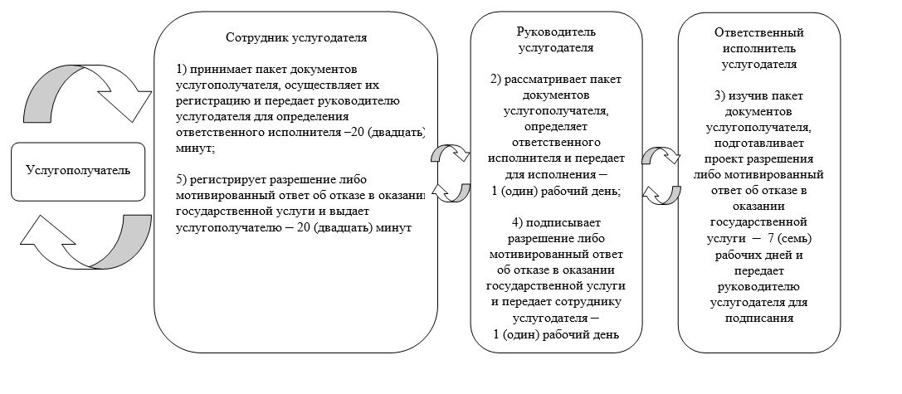

Приложение 2
к Регламенту государственной услуги
"Выдача разрешения на привлечение денег дольщиков"
Справочник бизнес-процессов оказания государственной услуги услугодателем

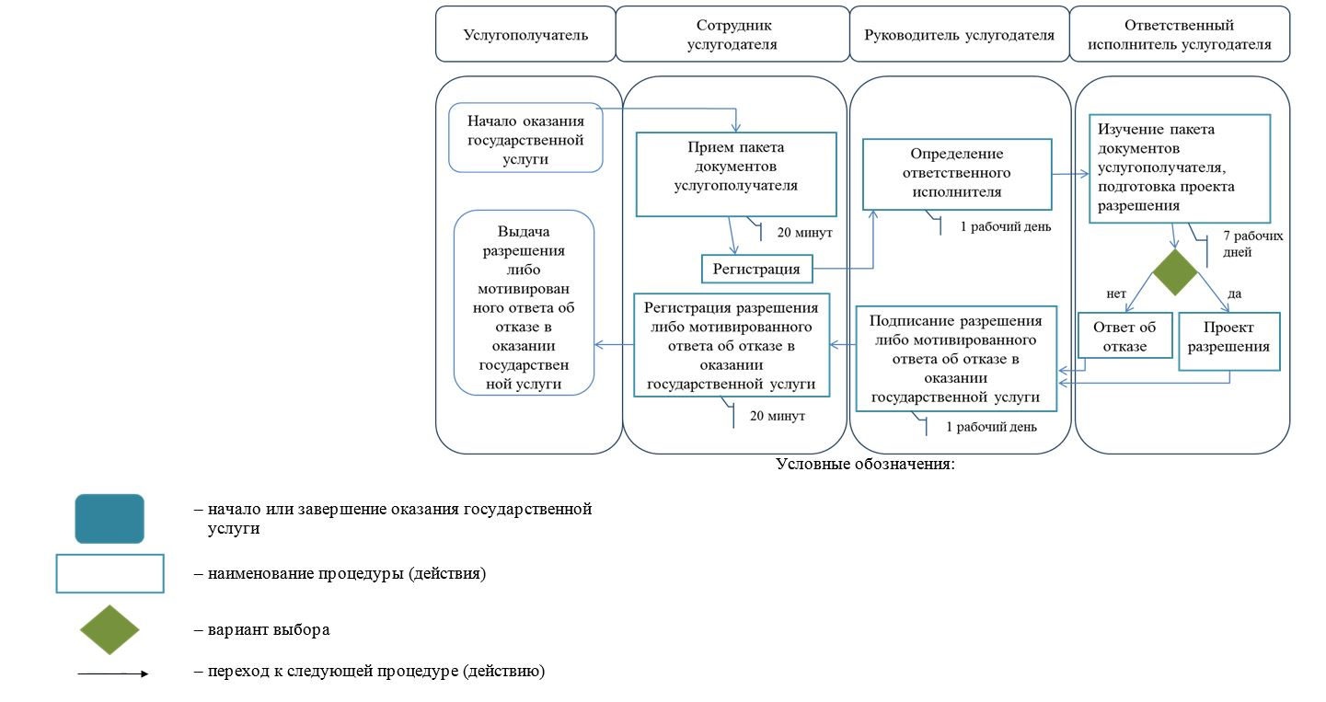

Приложение 2
к постановлению акимата города Астаны
от 7 ноября 2017 года № 120-2305
Регламент государственной услуги
"Выдача выписки об учетной записи договора о долевом участии в жилищном строительстве"
1. Общие положения
1. Государственная услуга "Выдача выписки об учетной записи договора о долевом участии в жилищном строительстве" (далее – государственная услуга) оказывается уполномоченным органом акимата города Астаны – Государственным учреждением "Управление архитектуры и градостроительства города Астаны" (далее – услугодатель) в соответствии со Стандартом государственной услуги "Выдача выписки об учетной записи договора о долевом участии в жилищном строительстве" (далее – Стандарт), утвержденным приказом Министра по инвестициям и развитию Республики Казахстан от 26 июня 2017 года № 387 "Об утверждении стандартов государственных услуг в сфере долевого участия в жилищном строительстве" (зарегистрирован в Реестре государственной регистрации нормативных правовых актов за № 15398).
Государственная услуга оказывается бесплатно услугополучателю (либо уполномоченному представителю юридического лица по документу, подтверждающему полномочия, физического лица по нотариально заверенной доверенности).
Прием заявления и выдача результата оказания государственной услуги осуществляется через канцелярию услугодателя.
2. Форма оказания государственной услуги: бумажная.
3. Результат оказания государственной услуги – выдача выписки об учетной записи договора о долевом участии в жилищном строительстве согласно приложению 1 к Стандарту (далее – выписка) либо мотивированный ответ об отказе в оказании государственной услуги.
Форма предоставления результата оказания государственной услуги: бумажная.
2. Описание порядка действий структурных подразделений (работников) услугодателя в процессе оказания государственной услуги
4. Основанием для начала процедуры (действия) по оказанию государственной услуги является заявление услугополучателя по форме согласно приложению 2 к Стандарту и принятие пакета документов услугополучателя, указанных в пункте 9 Стандарта.
5. Содержание каждой процедуры (действия), входящей в состав процесса оказания государственной услуги, длительность его выполнения:
1) сотрудник услугодателя принимает пакет документов услугополучателя, осуществляет их регистрацию и передает руководителю услугодателя для определения ответственного исполнителя – 20 (двадцать) минут;
2) руководитель услугодателя рассматривает пакет документов услугополучателя и определяет ответственного исполнителя – 1 (один) рабочий день;
3) ответственный исполнитель услугодателя изучает пакет документов услугополучателя и вносит запись в журнал учета договоров о долевом участии в жилищном строительстве (далее – журнал) – 2 (два) рабочих дня.
В случае представления услугополучателем неполного пакета документов и (или) документов с истекшим сроком действия, а также по основаниям, предусмотренным пунктом 10 Стандарта, ответственный исполнитель подготавливает мотивированный ответ об отказе в оказании государственной услуги;
4) ответственный исполнитель услугодателя подготавливает выписку – 1 (один) рабочий день;
5) руководитель услугодателя заверяет выписку – 1 (один) рабочий день;
6) сотрудник услугодателя возвращает услугополучателю оригинал договора о долевом участии в жилищном строительстве, а также выдает заверенную руководителем услугодателя выписку – 20 (двадцать) минут.
6. Результат процедуры (действия) по оказанию государственной услуги, который служит основанием для начала выполнения следующей процедуры (действия):
результат действия 1 – регистрация и передача руководителю услугодателя пакета документов услугополучателя для определения ответственного исполнителя;
результат действия 2 – определение ответственного исполнителя услугодателя;
результат действия 3 – внесение записи в журнал либо подготовка мотивированного ответа об отказе в оказании государственной услуги;
результат действия 4 – подготовка выписки;
результат действия 5 – руководитель услугодателя заверяет выписку;
результат действия 6 – возврат услугополучателю оригинала договора о долевом участии в жилищном строительстве, а также выдача заверенной руководителем услугодателя выписки.
3. Описание порядка взаимодействия структурных подразделений (работников) услугодателя в процессе оказания государственной услуги
7. Перечень структурных подразделений (работников) услугодателя, которые участвуют в процессе оказания государственной услуги:
1) сотрудник услугодателя;
2) руководитель услугодателя;
3) ответственный исполнитель услугодателя.
8. Описание последовательности процедур (действий) между структурными подразделениями (работниками) услугодателя с указанием длительности каждой процедуры (действия):
1) сотрудник услугодателя после осуществления приема пакета документов услугополучателя передает их руководителю услугодателя для определения ответственного исполнителя – 20 (двадцать) минут;
2) руководитель услугодателя рассматривает пакет документов услугополучателя, определяет ответственного исполнителя и передает для исполнения – 1 (один) рабочий день;
3) ответственный исполнитель услугодателя, изучив пакет документов услугополучателя, вносит запись в журнал либо мотивированный ответ об отказе в оказании государственной услуги и передает руководителю услугодателя для подписания – 2 (два) рабочих дня;
4) ответственный исполнитель услугодателя подготавливает выписку и передает руководителю услугодателя для подписания – 1 (один) рабочий день;
5) руководитель услугодателя заверяет выписку – 1 (один) рабочий день;
6) сотрудник услугодателя возвращает услугополучателю оригинал договора о долевом участии в жилищном строительстве, а также выдает заверенную руководителем услугодателя выписку – 20 (двадцать) минут.
Описание последовательности процедур (действий) между структурными подразделениями (работниками) услугодателя в процессе оказания государственной услуги с указанием длительности каждой процедуры (действия) отражено в блок-схеме согласно приложению 1 к настоящему Регламенту.
Подробное описание последовательности процедур (действий), взаимодействий структурных подразделений (работников) услугодателя в процессе оказания государственной услуги, отражается в справочнике бизнес-процессов оказания государственной услуги согласно приложению 2 к настоящему Регламенту.
4. Описание порядка взаимодействия с Государственной корпорацией "Правительство для граждан" и (или) иными услугодателями, а также
порядка использования информационных систем в процессе оказания государственной услуги
9. Стандартом не предусмотрен процесс оказания государственной услуги через некоммерческое акционерное общество "Государственная корпорация "Правительство для граждан" и веб-портал "электронного правительства".

Приложение 1
к Регламенту государственной услуги "Выдача выписки об учетной записи договора о
долевом участии в жилищном строительстве"
Блок-схема описания последовательности процедур (действий)
между структурными подразделениями (работниками) услугодателя при оказании государственной услуги

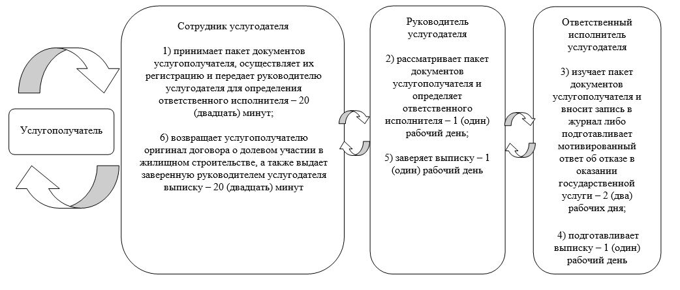

Приложение 2
к Регламенту государственной услуги "Выдача выписки об учетной записи договора о
долевом участии в жилищном строительстве"
Справочник бизнес-процессов оказания государственной услуги услугодателем

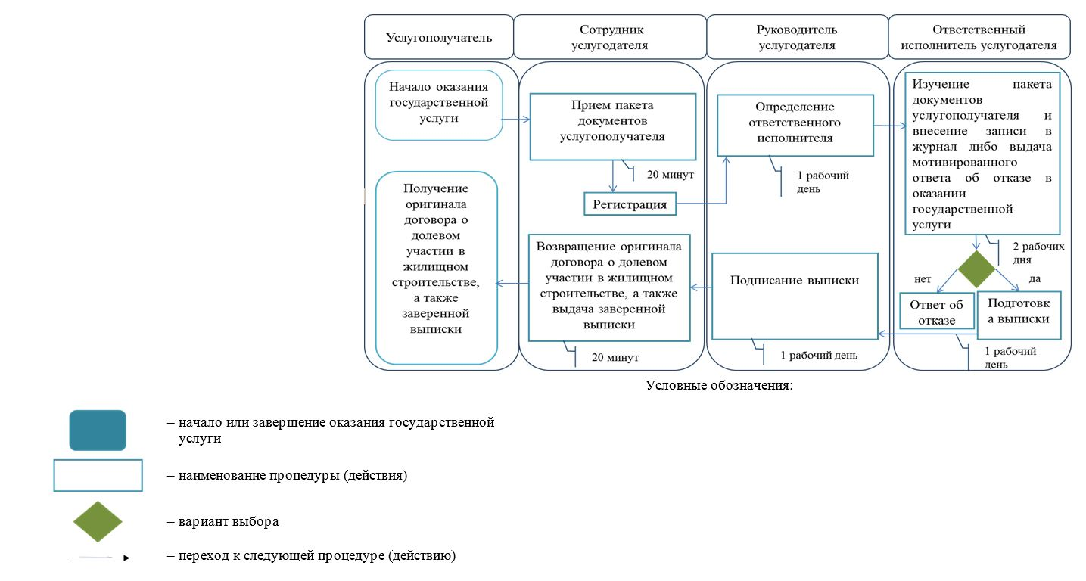

© 2012. РГП на ПХВ «Институт законодательства и правовой информации Республики Казахстан» Министерства юстиции Республики Казахстан

